获嘉县召开高标准农田示范区建设加压推进会
1月31日，我县召开高标准农田示范区建设加压推进会。县领导赵明俊、杨新意、王闻捷、王庆军、徐林锋出席会议。
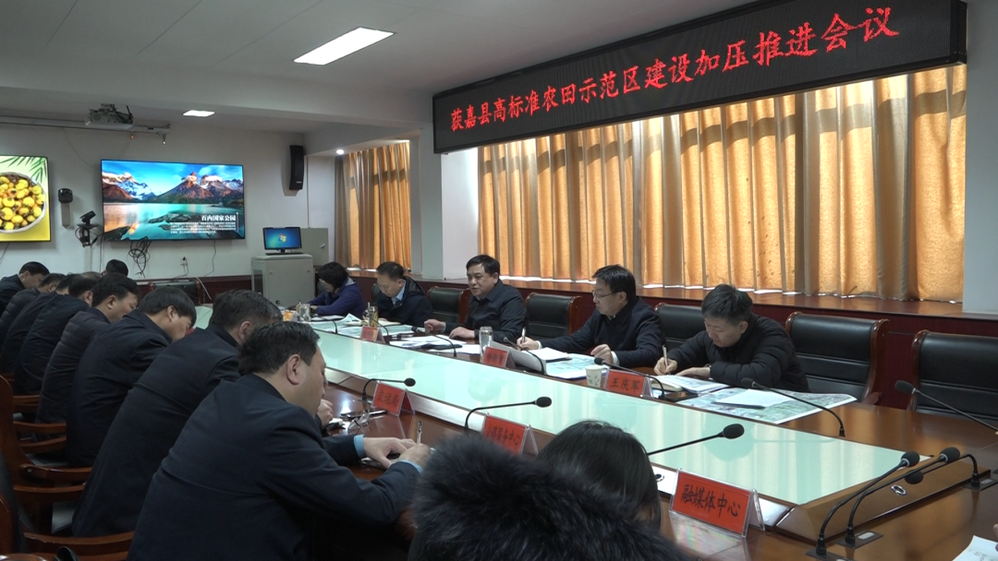
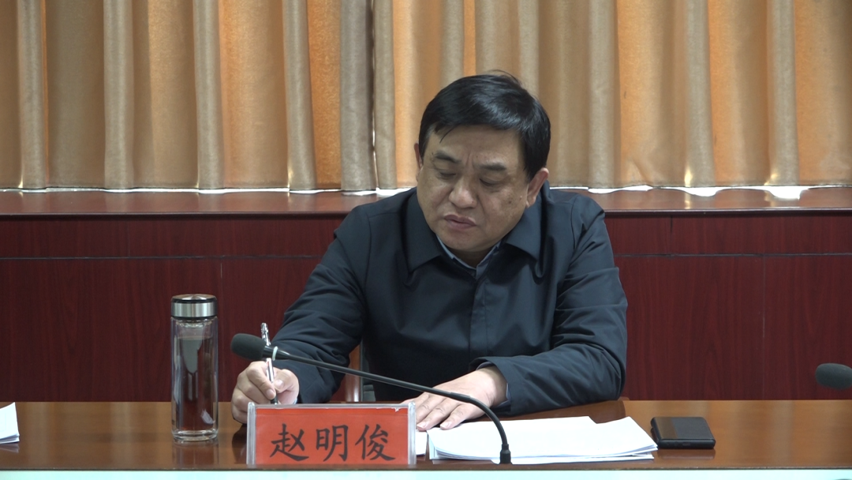
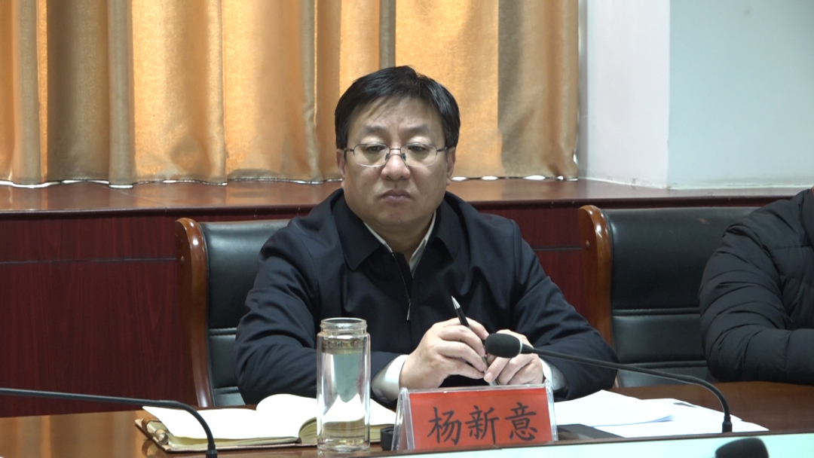
会议听取了“农田基础设施大会战”绿化工作，绿化树种选择、控制中心内外设计方案，工程建设倒排工期清单、存在问题、奖惩机制和所有工程材料准备情况，“农田基础设施大会战”宣传纪录片、汇报片拍摄准备情况的汇报。每项工作汇报完毕后，参会的县领导都结合具体情况对后续工作开展提出了具体要求和切实可行的指导意见。
赵明俊强调，高标准农田示范区建设是深入贯彻落实党的二十大精神，建设粮食生产核心区、扛牢粮食安全责任的重大举措，也是我县深入推进“中原农谷”建设和乡村振兴的重要举措，各相关单位、部门要高度重视、积极投入、切实担起责任，出于公心的去把这项工作干好，既要满足上级要求，也要让群众满意。要不断提升思想认识，切实增强做好高标准农田建设的责任感，把高标准农田建设作为重要政治任务抓紧抓实。
要紧盯时间节点，严格按照既定时间节点，科学组织施工，交叉作业、压茬推进，形成齐头并进、热火朝天的施工场面。要突出重点，优化设计方案，统筹项目布局，确保各项工作高质量推进。要严格督查，相关县领导要扛牢分包责任，盯紧工程排序、工作安排、多方协作等各方面工作，加大督查力度，狠抓责任落实，不断加快项目建设进度。
要密切协作，县农业农村局要发挥好牵头抓总作用，其他相关单位要密切配合，主动靠前，多干一步；财政局、投资集团要加快组织资金，确保施工队能按时施工；设计单位、监理单位和各相关乡镇也要加强交流，及时调整施工方案，确保把各项工程建设的接地气，让群众满意。

